Come spiegato nella seconda di copertina, qui trovate il file tradotto dell'help che si trova nel programma.
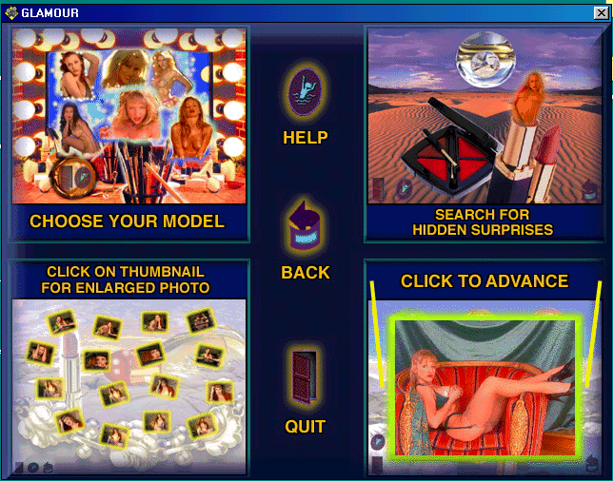 | Help: Aiuto.  Back: Indietro.  Quit: Esci.  Search for hidden surprises: Trova le sorprese nascoste.  Click to advance: Clicca per avanzare.  Click on thumbnail for enlarged photo: Clicca sull’icona per ingrandire la foto.  Choose your model: Scegli la tu amodella.

